《基于Java EE平台的软件开发》实验报告
实验3：Web程序设计

学号 | 125809 | 姓名 | Sakura | 总分
程序类图（20分） |  |  |  | 类图得分
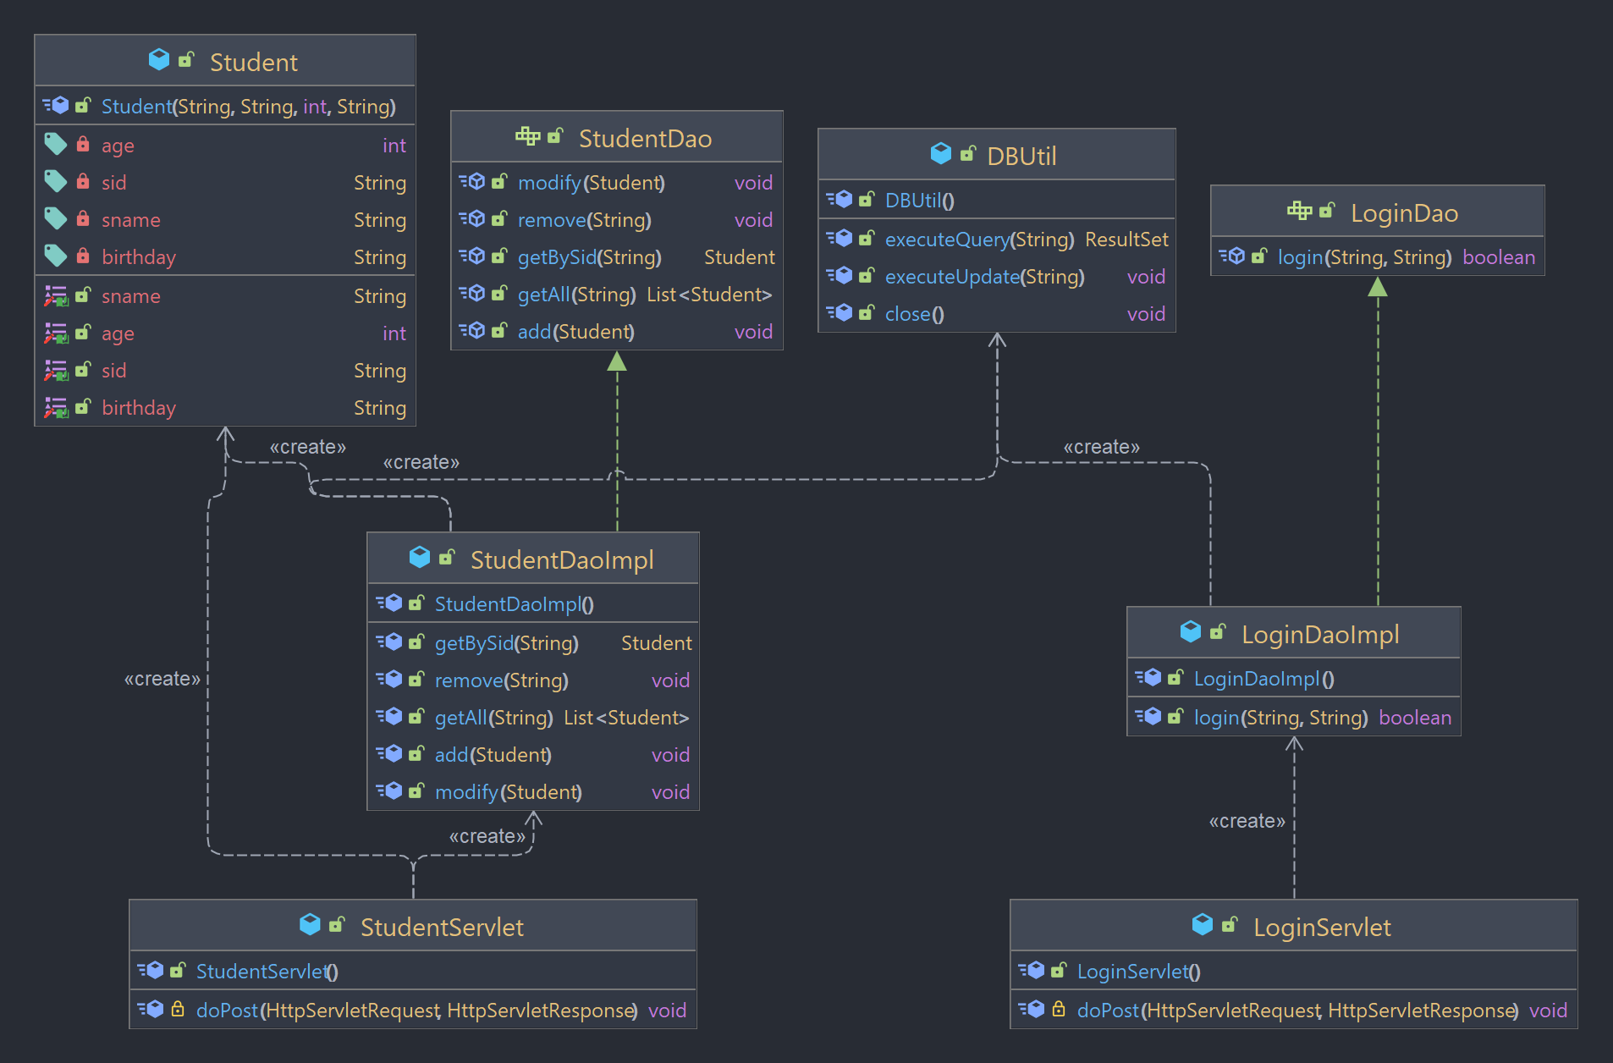
程序运行过程截图（80分） |  |  |  | 程序得分
